Завтрак  Виноград  Каша манная молочная  Какао с молоком и витаминами  Батон с маслом сливочным  Сок  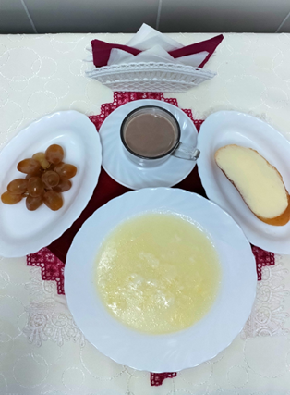 | Обед  Салат из свежих помидоров  Бабушкин суп  Гуляш мясной  Картофельное пюре  Компот из свежих фруктов  Хлеб столичный  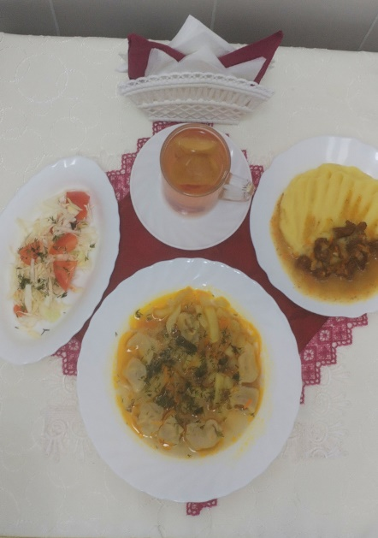
Полдник  Снежок  Конфеты  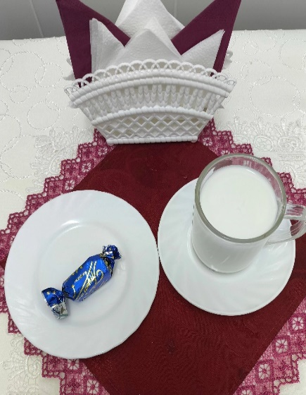 | Ужин  Винегрет  Расстегай с рыбой  Чай полусладкий  Хлеб пшеничный  